酒品交易网站系统测试总结报告

文档标识 |  |  | 当前版本 | 2.0
当前状态 | 草稿 |  | 发布日期
当前状态 | 发布 |  | 发布日期
修改历史
日期 | 版本 | 作者 | 修改内容 | 评审号 | 变更控制号
2017/6/14 | 1.0 | 潘炜文
2017/6/14 | 2.0 | 潘炜文 | 测试总结

目录
1. 测试概述 3
1.1测试说明 3
1.2测试范围 3
1.3参考资料 3
2． 测试执行情况 4
2.1测试类型 4
2.2进度偏差 4
2.3测试环境与配置 4
2.4测试机构和人员 5
2.5测试问题总结 5
3.1测试用例执行结果 6
易用性测试用例 11
3.2测试问题解决 14
3.3测试结果分析 14
3.3.1 覆盖分析 14
3.3.1.1 测试覆盖分析 14
3.3.2 缺陷分析 14
4 综合评价： 15
4.1软件能力 15

1. 测试概述

1.1测试说明
《酒品交易网站系统测试报告》用于反映酒品交易系统的整体功能性状况，一本报告结果验证系统需求是否《酒品交易网站系统测试需求》一致，同时作为项目组决定是否发布项目。

1.2测试范围
本项目测试的范围为《酒品交易网站系统测试需求》中定义的所有的功能，对界面方面已确定的需求。

1.3参考资料
书名 | 出版社 | 作者
软件测试方法和技术（第二版） | 清华出版社 | 朱少民
Web项目测试实践 | 北京科海电子出版社 | 刘德宝

2． 测试执行情况

2.1测试类型
测试类型 | 测试内容 | 测试目的 | 所用的测试工具和方法
功能测试 | 需求所要求的功能 | 检验软件是否正确地实现了产品规格书所定义的系统功能。 | 手动测试，黑盒测试方法
界面测试 | 网页的页面元素和风格 | UI测试的目标在于确保用户界面向用户提供了适当的访问和浏览测试对象功能的操作。 | 手动测试，黑盒测试方法

2.2进度偏差
测试活动 | 计划起止日期 | 实际起止日期 | 进度偏差 | 备注
制定测试计划 | 2017/6/1-2017/6/2 | 2017/6/1-2017/6/2
测试计划评审 | 2017/9/3-2017/9/4 | 2017/9/3-2017/9/4
分解测试需求 | 2017/9/6-2017/9/7 | 2017/9/6-2017/9/7
设计测试用例 | 2017/9/8-2017/9/9 | 2017/9/8-2017/9/9
测试用例评审 | 2017/9/10-2017/9/11 | 2017/9/10-2017/9/11
测试执行 | 2017/9/12-2017/9/13 | 2017/9/12-2017/9/13
测试总结 | 2017/9/14-2017/9/15 | 2017/9/14-2017/9/15

2.3测试环境与配置

资源名称 | 配置
服务器 | CPU：Intel(R) Xeon(R) E5-26xx v3 2.29GHz  内存：1GBx1  硬盘：49GB
网络环境 | 以太网
软件 | Windows server 2012R2 sql2016

资源名称 | 配置
客户端 | CPU：Intel(R) Core(TM) i5-4210U CPU @ 1.70GHz  内存：8GBx1  硬盘：500GB
网络环境 | 以太网
软件 | Window10 HPE Unified Functional Testing 14 LoadRunner

2.4测试机构和人员
测试阶段 | 测试机构名称 | 负责人 | 参与人员 | 所充当角色
制定测试计划 | 测试小组 | 潘炜文 | 黄靖龙，郭铭恒 | 测试人员
测试计划评审 | 测试小组 | 潘炜文 | 黄靖龙，郭铭恒 | 测试人员
分解测试需求 | 测试小组 | 潘炜文 | 黄靖龙，郭铭恒 | 测试人员
设计测试用例 | 测试小组 | 潘炜文 | 黄靖龙，郭铭恒 | 测试人员
测试用例评审 | 测试小组 | 潘炜文 | 黄靖龙，郭铭恒 | 测试人员
测试执行 | 测试小组 | 潘炜文 | 黄靖龙，郭铭恒 | 测试人员
测试总结 | 测试小组 | 潘炜文 | 黄靖龙，郭铭恒 | 测试人员

2.5测试问题总结
由于服务器问题的，和部分功能未能实现，没有明显功能规格说明书，酒品交易系统需求是根据愿景和参合网上的网站，与开发人员研讨出来的。
功能完善方面，由于支付的原因导致许多相关功能都得不到测试的数据，无法进行修改。

3.1测试用例执行结果
用户注册：
测试用例参数化：
步骤：
- 输入<<<用户名>>>
- 输入<<<密码>>>
- 输入<<<确认密码>>>
- 输入<<<手机号码>>>
- 输入<<<邮箱>>>
结果：
<<<预期结果>>>

测试数据：
用户名 | 密码 | 确认密码 | 手机号码 | 邮箱 | 预期结果
12a | 123abc | 123abc | 12435436547 | Ym@qq.com | 注册成功
12345abcd | 123456abcdef | 123abc | 12435436547 | 43634463456@qq.com | 注册成功
1a | 123456abcdef | 123abc | 12435436547 | 43634463@qq.com | 用户名格式错误
12345abcde | 123456abcdef | 123abc | 12435436547 | 43634463@qq.com | 用户名格式错误
1字a | 123456abcdef | 123abc | 12435436547 | 43634463@qq.com | 用户名格式错误
 | 123456abcdef | 123abc | 12435436547 | 43634463@qq.com | 用户名格式错误
1*a | 123456abcdef | 123abc | 12435436547 | 43634463@qq.com | 用户名格式错误
1 a | 123456abcdef | 123abc | 12435436547 | 43634463@qq.com | 用户名格式错误
123a | 123456abcdef | 123abc | 12435436547 | 43634463@qq.com | 用户名已存在
12a | 123ab | 123abc | 12435436547 | 43634463@qq.com | 密码格式错误
12a | 123456abcdefg | 123abc | 12435436547 | 43634463@qq.com | 密码格式错误
12a | 123a字c | 123abc | 12435436547 | 43634463@qq.com | 密码格式错误
12a |  | 123abc | 12435436547 | 43634463@qq.com | 密码格式错误
12a | 123a*c | 123a*c | 12435436547 | 43634463@qq.com | 密码格式错误
12a | 123a c | 123a c | 12435436547 | 43634463@qq.com | 密码格式错误
12a | 123abc | 123acc | 12435436547 | 43634463@qq.com | 确认密码与密码不一致
12a | 123abc | 123abc | 1243543654 | 43634463@qq.com | 手机号码格式错误
12a | 123abc | 123abc | 124354365472 | 43634463@qq.com | 手机号码格式错误
12a | 123abc | 123abc | 12435字36547 | 43634463@qq.com | 手机号码格式错误
12a | 123abc | 123abc |  | 43634463@qq.com | 手机号码为空
12a | 123abc | 123abc | 12*35436547 | 43634463@qq.com | 手机号码格式错误
12a | 123abc | 123abc | 1243 36547 | 43634463@qq.com | 手机号码格式错误
12a | 123abc | 123abc | 12ab5436547 | 43634463@qq.com | 手机号码格式错误
12a | 123abc | 123abc | 12435436547 | sfgwgghy@qq.com | 邮箱格式错误
12a | 123abc | 123abc | 12435436547 | 43634463@qq.com | 邮箱格式错误
12a | 123abc | 123abc | 12435436547 | 436344*^@qq.com | 邮箱格式错误
12a | 123abc | 123abc | 12435436547 | 43634463qq.com | 邮箱格式错误
12a | 123abc | 123abc | 12435436547 | 4363 63@qq.com | 邮箱格式错误
12a | 123abc | 123abc | 12435436547 |  | 邮箱格式错误

登录

测试用例编号 | 用户 | 密码 | 预期结果
1 | 空 | 空 | 不执行登录并提示用户名不能为空
2 | 空 | 错误密码 | 不执行登录并提示用户名不能为空
3 | 空 | 正确密码 | 不执行登录并提示用户名不能为空
4 | 包含非字母或非数字字符的用户名 | 空 | 不执行登录并提示用户名不能包含非字母或非数字字符
5 | 包含非字母或非数字字符的用户名 | 错误密码 | 不执行登录并提示用户名不能包含非字母或非数字字符
6 | 包含非字母或非数字字符的用户名 | 正确密码 | 不执行登录并提示用户名不能包含非字母或非数字字符
7 | 存在的用户名 | 空 | 不执行登录并提示密码不能为空
8 | 存在的用户名 | 错误密码 | 执行登录并提示密码错误
9 | 存在的用户名 | 正确密码 | 执行登录并提示登录成功
10 | 合法但不存在的用户名 | 空 | 不执行登录并提示密码不能为空
11 | 合法但不存在的用户名 | 错误密码 | 执行登录并提示用户名不存在
12 | 合法但不存在的用户名 | 正确密码 | 执行登录并提示用户名不存在
购物过程
场景1：
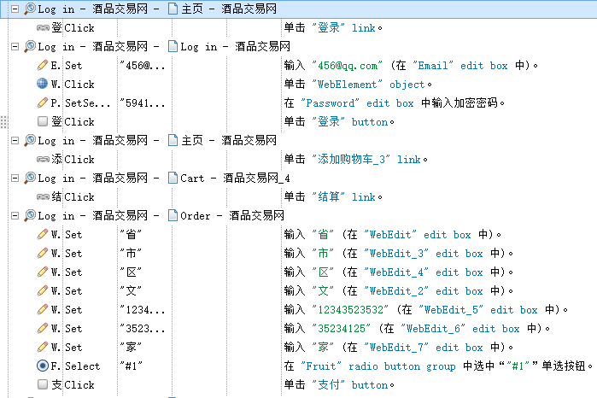
结果：
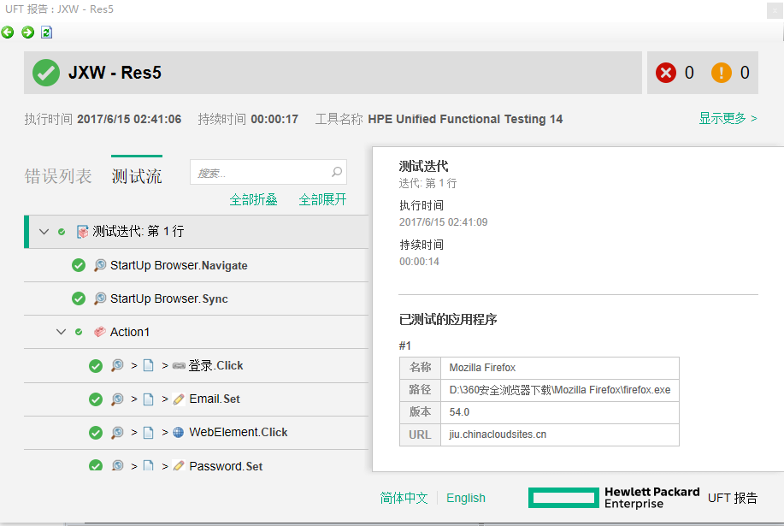
场景2：
结果：
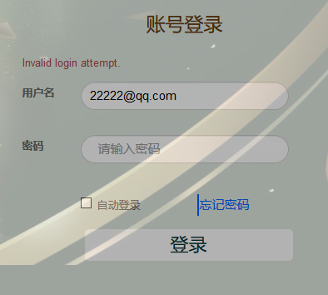
场景2：
结果：
用例编号 | 场景步骤 | 步骤描述 | 输入 | 预期结果
1 | 场景1:成功购物 | 进入酒品网站 |  | 支付成功
1 | 场景1:成功购物 | 选择酒类产品 | 单价140 数量3 | 支付成功
1 | 场景1:成功购物 | 放入购物车 |  | 支付成功
1 | 场景1:成功购物 | 登录账户 | 账户: 222@qq.com  密码:qwQW12!@ | 支付成功
1 | 场景1:成功购物 | 付款 |  | 支付成功
1 | 场景1:成功购物 | 生成订单 |  | 支付成功
2 | 场景2:用户不存在 | 进入酒品网站 |  | 提示Invalid login attempt.,返回基本流步骤4
2 | 场景2:用户不存在 | 选择酒类产品 | 单价140 数量3 | 提示Invalid login attempt.,返回基本流步骤4
2 | 场景2:用户不存在 | 放入购物车 |  | 提示Invalid login attempt.,返回基本流步骤4
2 | 场景2:用户不存在 | 登录账户 | 账户:222@qq.com  密码: qwQW12!@ | 提示Invalid login attempt.,返回基本流步骤4
2 | 场景2:用户不存在 | 账户不存在,注册账户 |  | 提示Invalid login attempt.,返回基本流步骤4
2 | 场景2:用户不存在 | 登录账户 |  | 提示Invalid login attempt.,返回基本流步骤4
2 | 场景2:用户不存在 | 付款 |  | 提示Invalid login attempt.,返回基本流步骤4
2 | 场景2:用户不存在 | 生成订单 |  | 提示Invalid login attempt.,返回基本流步骤4
3 | 场景3:账户密码错误 | 进入酒品网站 |  | 提示账户Invalid login attempt.,返回基本流步骤4
3 | 场景3:账户密码错误 | 选择酒类产品 | 单价140 数量3 | 提示账户Invalid login attempt.,返回基本流步骤4
3 | 场景3:账户密码错误 | 放入购物车 |  | 提示账户Invalid login attempt.,返回基本流步骤4
3 | 场景3:账户密码错误 | 登录账户 | 账户:222@qq.com  密码: wwQW12!@ | 提示账户Invalid login attempt.,返回基本流步骤4
3 | 场景3:账户密码错误 | 密码错误,重新输入登录 | 账户:222@qq.com  密码: qwQW12!@ | 提示账户Invalid login attempt.,返回基本流步骤4
3 | 场景3:账户密码错误 | 付款 |  | 提示账户Invalid login attempt.,返回基本流步骤4
3 | 场景3:账户密码错误 | 生成订单 |  | 提示账户Invalid login attempt.,返回基本流步骤4
3 | 场景3:账户密码错误 | 生成订单 |  | 提示账户Invalid login attempt.,返回基本流步骤4

易用性测试用例
编号 | 测试内容 | 是否通过 | 备注
1 | 按钮名称易懂，用词准确，与同一界面上的其他按钮易于区分 | 通过
2 | 常用按钮支持快捷方式 | 通过
3 | 相同或相近功能的按钮用Frame框起来，并有标题或功能说明 | 通过
4 | 集中放置完成同一功能或任务的元素 | 通过
5 | 应把首先输入数据和重要信息的控件在Tab顺序中靠前，并放在窗口上较醒目的位置 | 通过
6 | 选项卡控件（Tab）支持在页面间的快捷切换，常用的快捷键为Ctrl+Tab | 通过
7 | 默认按钮要支持“回车”即选操作 | 通过
8 | 选择常用功能或数值作为默认值 | 通过
9 | 复选框、单远按钮、列表框及下拉列表框的内容或条目多的时候按选择概率的高低或字母顺序排序 | 通过
10 | 复选框或单选按钮有默认选项 | 通过
11 | 界面空间较小时使用下拉列表框而不用单选框（一般不宜超过5—7个单选项） | 通过
12 | 选项条目较小时使用单选按钮，相反使用下拉列表框 | 通过
13 | 专业性强的软件要使用相关的专业术语，通用性界面则提倡使用通用性术语 | 通过
14 | 不同界面的通用按钮的位置保持一致 | 通过
15 | 常用按钮的等价按键保持一致 | 通过
16 | 对可能给用户带来损失的操作最好支持可逆性处理 | 通过
17 | 对可能造成等待时间较长的操作应该提供取消功能，并显示操作的状态 | 通过
18 | 按钮、提示信息无错别字 | 通过
19 | 按钮、提示信息尽量避免中英文混用 | 通过
20 | 各按钮文字数量最好相同 | 通过
21 | 各按钮文字字号应该一致 | 通过
22 | Shift+Tab可以反向在各控件上切换 | 通过
23 | 提示信息无全角、半角混用 | 通过
24 | 各按钮大小应该一致 | 通过
25 | 当前不可以执行的功能的各按钮、工具栏图标置灰 | 通过
26 | 各控件显示完整，不被裁切或重叠 | 通过
27 | 各按钮（同行或同列的按钮）间距应该一致 | 通过
28 | 各按钮文字字体应该一致 | 通过

3. 测试总结：

测试需求标识号 | 测试用例标识号 | 测试用例名称 | 用例状态 | 测试结果 | 备注
FD-001 | FTC-001  FTC-003 | 浏览商品  查看商品详情 | 执行 | 通过
FD-002 | FTC-005  FTC-006  FTC-007  FTC-008  FTC-009 | 加入购物车  查看购物车  管理购物车-添加商品  管理购物车-删除商品  管理购物车-修改商品数量 | 执行 | 通过
FD-003 | FTC-011 | 游客注册 | 执行 | 通过
FD-004 | FTC-012  FTC-016 | 会员登录  会员退出 | 执行 | 通过
FD-005 | FTC-013 | 会员-修改个人资料 | 执行 | 通过
FD-006 | FTC-014 | 会员-更改密码 | 执行 | 通过
FD-009 | FTC-017  FTC-018 | 订购商品-生成订单  订购商品-填写订单信息 | 执行 | 通过
FD-010 | FTC-019 | 订购鲜花-在线支付 | 未执行 | 缺陷 | 未完成
FD-011 | FTC-020 | 会员中心-查询历史订单 | 执行 | 通过
FD-012 | FTC-002 | 搜索商品 | 未执行 | 缺陷 | 未完成
FD-013 | FTC-0015 | 查询订单 | 执行 | 通过
FD-014 | FTC-024  FTC-025 | 用户登录  用户退出 | 执行 | 通过 | 后台
FD-016 | FTC-032  FTC-033  FTC-034  FTC-035 | 管理商品-查看商品  管理商品-添加商品  管理商品-删除商品  管理商品-修改商品信息 | 未执行 | 缺陷 | 未完成
FD-017 | FTC-036  FTC-037  FTC-038  FTC-039 | 管理员工-查询员工  管理员工-添加员工  管理员工-删除员工  管理员工-修改员工信息 | 未执行 | 缺陷 | 未完成
FD-018 | FTC-040 | 统计销售业绩 | 未执行 | 缺陷 | 未完成
FD-019 | FTC-036  FTC-037  FTC-038  FTC-039 | 管理员工-查询员工  管理员工-添加员工  管理员工-删除员工  管理员工-修改员工信息 | 未执行 | 缺陷 | 未完成
FD-020 | FTC-026  FTC-027 | 修改用户密码  修改用户资料 | 执行 | 通过
FD-023 | FTC-043 | 配送订单 | 未执行 | 缺陷 | 未完成
FD-024 | FTC-044 | 完成配送 | 未执行 | 缺陷 | 未完成
FD-025 | FTC-045 | 游客权限 | 执行 | 通过
FD-026 | FTC-046 | 普通用户权限 | 执行 | 通过
FD-029 | FTC-049 | 分店经理权限 | 未执行 | 缺陷 | 未完成
FD-030 | FTC-050 | 业务员权限 | 未执行 | 缺陷 | 未完成
FD-031 | FTC-051 | 配送员权限 | 未执行 | 缺陷 | 未完成
FD-032 | FTC-052 | 界面测试 | 执行 | 通过
FD-033 | FTC-053 | 兼容性测试 | 未执行 | 缺陷 | 未完成
FD-034 | FTC-054 | 安装性测试 | 未执行 |  | 未执行
FD-035 | FTC-055 | 性能测试 | 未执行 |  | 未执行

3.2测试问题解决
测试需求标识号 | 测试用例标识号 | 错误或问题描述 | 错误或问题状态

3.3测试结果分析

3.3.1 覆盖分析

3.3.1.1 测试覆盖分析
需求/功能 | 用例个数 | 执行总数 | 未执行 | 未/漏测分析原因
系统功能 | 37 | 23 | 14

3.3.2 缺陷分析
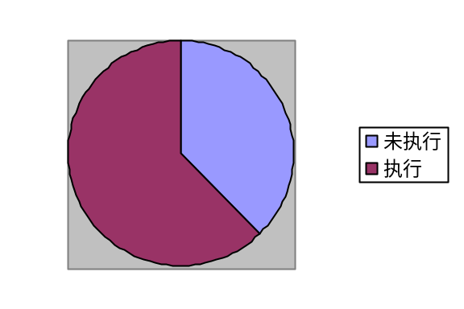z

4 综合评价：

4.1软件能力
所测试版本的酒品交易网站系统被测试证实的软件能力如下：
前台功能
游客注册、客户登录、修改客户资料、修改客户密码、浏览商品、购物车、填写客户资料。客户浏览订单

